Дополнительные публичные обсуждения проекта постановления Правительства Курской области
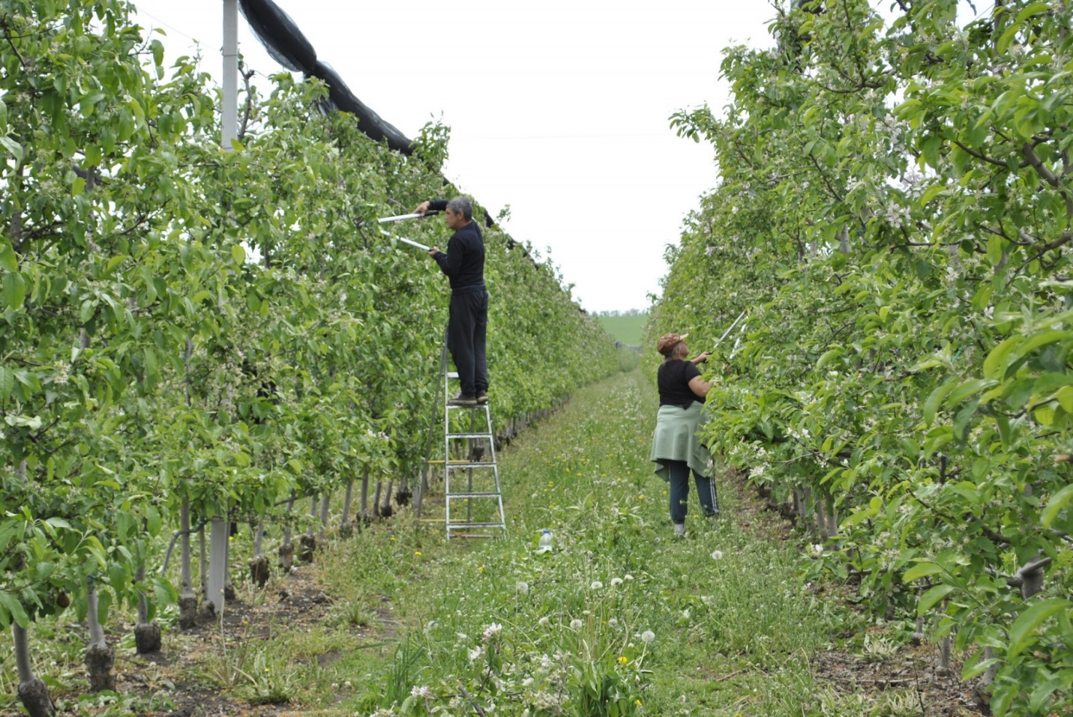
Министерство экономического развития, занятости населения и туризма Курской области проводит дополнительные публичные обсуждения в рамках процедуры оценки регулирующего воздействия по проекту постановления Правительства Курской области «О внесении изменений в постановление Правительства Курской области от 30.03.2026 № 222-пп».
Целью предлагаемого регулирования является оказание мер господдержки
в виде предоставления субсидий сельскохозяйственным товаропроизводителям
на поддержку производства плодовых и ягодных культур, включая посадочный материал, на закладку многолетних насаждений (за исключением виноградников), за исключением питомников, заключивших с Министерством сельского хозяйства Курской области соглашения о предоставлении субсидий.

Предлагаем рассмотреть проект нормативного правового акта
на предмет наличия в них положений, вводящих избыточные, необоснованные ограничения или обязанности для предпринимателей.

Подробная информация о проекте размещена в государственной информационной системе «Интернет-портал правовой информации Курской области» (https://kurskpravo.ru/). (Свои предложения и замечания просим направить в электронном виде (doc*, rtf*) не позднее 21.04.2026 на адрес электронной почты ORV@rkursk.ru, контактное лицо: Савилов Руслан Андреевич, 8 (4712) 54-03-02 доб. (216).

